Dílčí výsledky měření vlivu světelného znečištění na Petříně na kvalitu astronomických pozorování

Použitá kamera: SBIG ST9
Expoziční doba: 60s
Teplota kamery: -8 ± 0,5 ºC

Časový harmonogram experimentu
23:05 zhasnuti rozhledny
23:08 zhasnuti stadionu (osvětlení stadionu nebylo plánováno a námi ovlivněno)
23:10 snímek 1 (zhasnutá rozhledna)
23:15 zhasnuti veřejného osvětlení vrchu Petřína
23:24 snímek 2 (zhasnutá rozhledna i osvětlení Petřína)
23:30 zapnuta rozhledna a veřejné osvětlení (bez 2 lamp před hvězdárnou, které máme možnost vypínat)
23:35 snímek 3 (svítí rozhledna i osvětlení Petřína, nesvítí 2 lampy před hvězdárnou)

Závěry:
Snímky byly po kalibraci zpracovány metodou průměrování úrovně svitu pozadí (tj. po vyjmutí obrazů zobrazených hvězd). Výsledek je negativní … na snímcích nebyly zjištěny zřejmé rozdíly, jak dokládají přiložené obrázky. Úroveň svitu pozadí se měnila jen velmi nepatrně a bez přímé souvislosti s vypínáním osvětlení na Petříně.
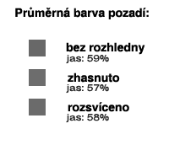
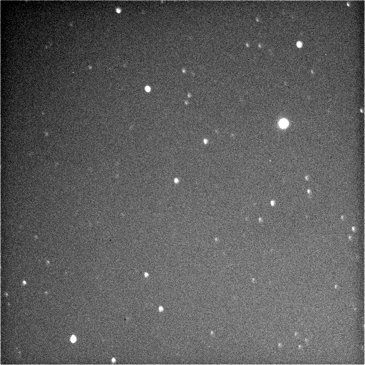
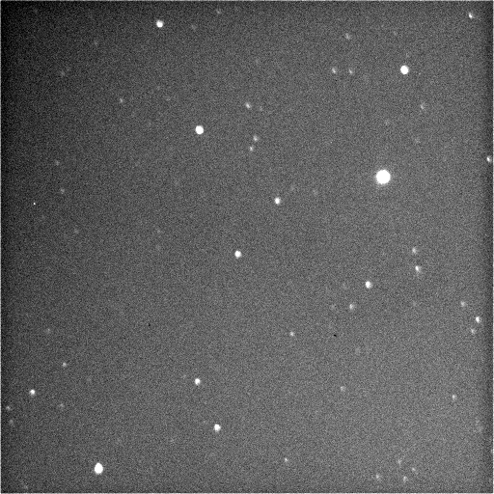
Zhasnuté veřejné osvětlení (snímek 2) Rozsvícené veřejné osvětlení (snímek 3)

Zpracoval
Martin Fuchs

